## Выдача временных рядов по сенсорам с SiteWhere

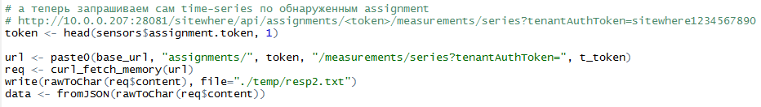

Data приобретает такой вид

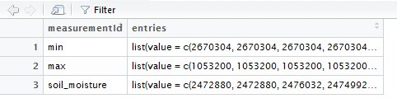

## Выдача временных рядов по погоде с SiteWhere

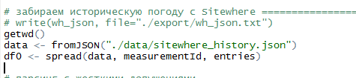

Получаем data

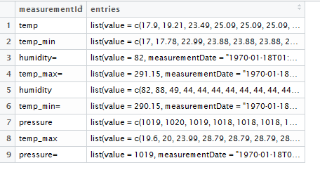

И df0

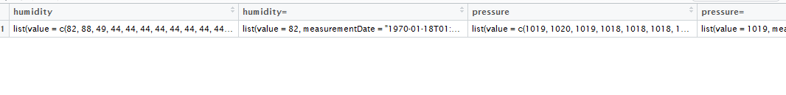

## Выход из функции **load_github_field2_data()**

